Bin ich fit?! – Flächenberechnung von Drei-/Vierecken
Teilgebiet | Diagnoseaufgabe | Lernvideo | Übung
Unterschied – Umfang und Flächeninhalt | 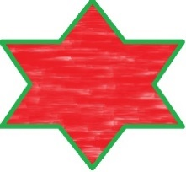  Welche Farbe hat der Flächeninhalt dieses Sternes?
Winkelsumme in Flächen | Wie groß ist die Winkelsumme in einem Trapez?
Umfang und Flächeninhalt des Quadrats | 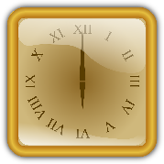  Die annähernd quadratische Uhr hat eine ungefähre Seitenlänge von 9 cm. Wie lang ist der Umfang in etwa?
Umfang und Flächeninhalt des Rechtecks | 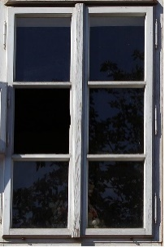  Berechne den Umfang und den Flächeninhalt dieses Fensters. Die Länge beträgt 3 dm und die Breite 2 dm.
Umfang und Flächeninhalt des Parallelogramms | 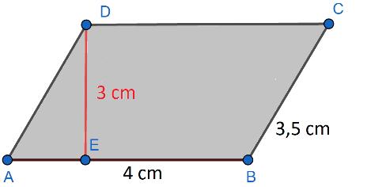  Ist dieser Flächen-inhalt 12 cm² ? Begründe!
Umfang und Flächeninhalt des Dreiecks | 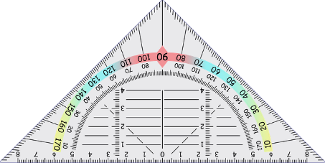  Das Geodreieck hat eine  Höhe von 8,5 cm. Berechne Umfang und Flächen-inhalt.
Umfang und Flächeninhalt des Trapezes | 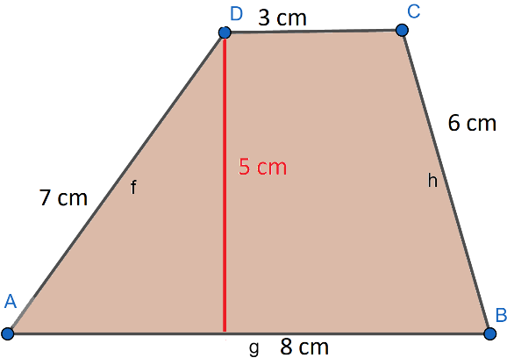  Der Flächeninhalt wird mit 27,5 cm² angegeben. Stimmt diese Angabe?

